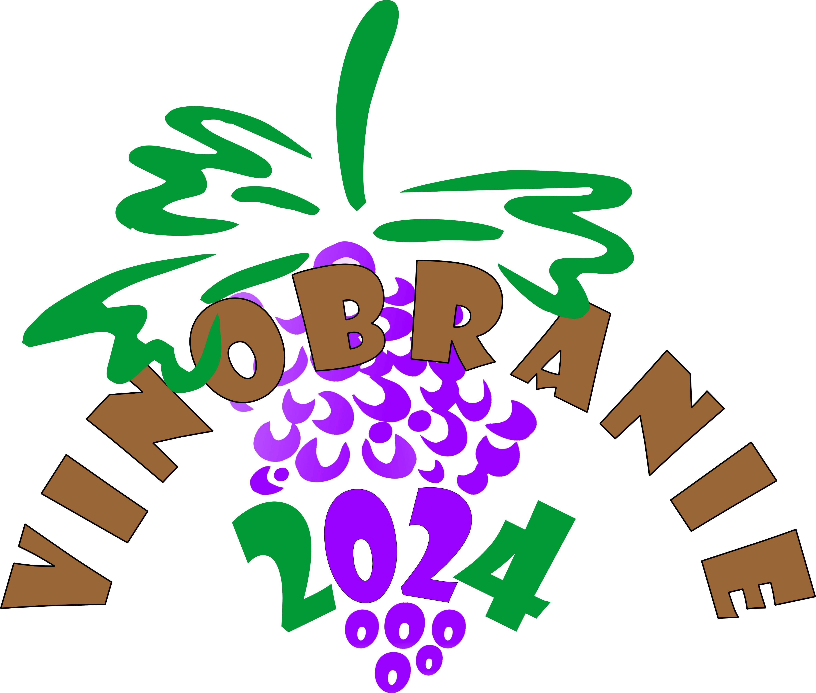

Prihláška do súťaže vín VINOBRANIE 2024

Meno a priezvisko (firma): ............................................................................
Adresa: .................................................................................................
Kontaktná osoba: .................................................................................................
Telefón: .................................................................................................
E-mail: : .................................................................................................

*pozri štatút

Termíny a miesto na dodanie vzoriek:
- 3.9. - 4.9.2024, v čase od 9,00 do 15,00 hod., prípadne dohodou
- MOVINO, spol. s r. o., Osloboditeľov 66, 990 01 Veľký Krtíš
- preberanie vzoriek: podniková predajňa vinárstva MOVINO
- Kontaktné osoby:
- Ing. Monika Štrbová, +421 902 984 406, strbova@movino.sk
- Ing. Réka Víziová, +421 0911 698 928, odbyt@movino.sk

Účastnícky poplatok za prihlásenú vzorku je: 0,-Eur

Miesto a dátum : ........................................ Podpis prihlasujúceho: ........................................

